

작성자

yyyy.mm.dd
개념아키텍처 정의서
프로젝트명

문서 개정 이력표
문서명 |  | 개념아키텍처 정의서
버전 | 날짜 |  | 내용 | 작성자
목 차

1. 프로젝트 개요 1
1.1. 프로젝트 배경 1
1.2. 프로젝트 비전 1
1.3. 프로젝트 목적 1
2. 목표시스템 개요 1
3. 시스템 구축을 위한 고려사항 2
3.1. 현행시스템 주요 개선점 2
3.2. 고객 핵심 요구사항 2
3.3. 가정 및 제약 조건 3
4. 이해당사자의 구성 3
5. 아키텍처의 추진방향 및 범위 4
5.1. 아키텍처의 추진방향 4
5.2. 아키텍처의 적용범위 및 구성 4
6. 개념 어플리케이션 아키텍처 8
6.1. 목표 시스템 구성도 8
6.2. 시스템 컨텍스트 다이어그램 9
6.3. 어플리케이션 기능 구조도 10
6.4. 상용 응용 소프트웨어자산 [선택] 11
7. 개념 기술인프라 아키텍처 12
7.1. 운영 시스템 구조도 12
7.2. 개발 아키텍처 구성 14
8. 개념 데이터 아키텍처 16
8.1. 데이터 구성 16
8.2. 개념 데이터 모델 17
9. 기술 표준 [선택] 17

그림목차

그림 ‎6-1 목표 시스템 구성도 7
그림 ‎6-2 CRM시스템 컨텍스트 다이어그램 8
그림 ‎6-3 어플리케이션 기능 구조도 9
그림 ‎8-1 데이터 구성도 14

표목차

표 ‎2-1 시스템 주요 구성요소 2
표 4-1 시스템 이해관계자 3
표 5-1 아키텍처 적용 View 5
표 ‎6-1 목표 시스템 구성 요소 7
표 ‎6-2 시스템 외부 연계 대상 8
표 ‎6-3 어플리케이션 기능 구성요소 9
표 8-1 주제영역 14
표 ‎9-1 기술표준 16

프로젝트 개요
[제안서 및 프로젝트수행계획서를 참조하여 프로젝트 개요를 작성한다.개요는 프로젝트의 배경, 비전, 목적을 중심으로 작성한다.]

프로젝트 배경
본 프로젝트는 참여정부의 재정혁신 과제로 추진된 예산회계제도 혁신 및 국가 통합재정정보시스템 구축의 필요성이 제기되었고 이에 따라 BSP 수립 및 업무 프로세스 설계(BPR) 및 정보화 이행전략(ISP) 수립을 통하여 본 개발사업에 착수하게 되었다.

프로젝트 비전
다음과 같은 국가 재정비전에 부합하는 디지털 예산회계 시스템을 구축하기 위하여 프로젝트 비전을 제시한다
- 국가 재정비전: 자율분권, 책임과 성과 지향의 선진 재정구조 확충
- 프로젝트 비전: “공공부분의 재정운영과 성과관리를 위한 최적의 예산회계시스템을 구축”

프로젝트 목적
국가재정을 정부정책 및 성과 중심(Policy & Performance)으로 효율적이고 투명하게 운용관리되기 위하여 프로그램 예산제도의 도입 등을 통하여 국가 정책사업의 효율적인 집행이 될 수 있도록 하는 데 주요 목적이 있다. 따라서, 이에 뒷받침할 수 있도록 다음과 같은 주요 시스템 결정 요소를 지원하는데 중점을 두도록 한다.
- 국가재정의 통합 관리, 운용을 위한 통합재정정보시스템 구축
- 프로그램 중심의 프로세스 및 성과관리를 위한 정보시스템 구축
- 재정업무 전 과정의 자동연계처리체계 구축
- 정책 수립을 지원하기 위한 재정 분석, 진단, 예측체계 구축

목표시스템 개요
[프로젝트에서 구축하고자 하는 목표시스템에 대한 구성요소와 업무범위를 상위수준에서 정의한다.]
통합재정정보시스템의 목표시스템 구성은 다양한 사용자 그룹(국민, 업무담당자, 재정분석가, 시민단체 등)의 요구사항을 만족시켜 주기 위하여 예산 및 회계를 처리하는 메인 시스템인 중앙재정정보시스템과 포탈, 홈페이지, 사이버교육 등으로 구성되는 재정업무지원시스템, 유관기관과의 재정연계처리를 담당하는 재정연계시스템 그리고 재정업무의 통계 및 분석을 담당하는 재정통계분석시스템으로 구성된다.

구성 요소 | 설명 | 비고
중앙재정정보시스템 | 정부 예산과 회계업무를 처리하는 통합재정정보시스템의 가장 핵심적인 시스템이다. | 예산,회계 개발팀
홈페이지 | 홈페이지를 통하여 재정관련 콘텐츠를 제공한다. | 홈페이지구축팀
재정포탈 | 중앙정부, 지방정부, 공기업 및 산하기관 등 재정관련 분산된 서비스를 통합된 사용환경으로 제공한다. | 재정포탈팀
재정통계분석 | 부처 내 및 중앙정부의 재정정보에 대한 통계/분석 및 재정 정책수립 및 의사결정을 지원하는 서비스를 제공한다. | 통계분석팀
사이버교육 | 통합재정정보시스템의 효율적인 교육 및 운영시스템 제공을 위하여 사이버교육 콘텐츠를 제공한다. | 사이버교육팀
콜 센터 | 통합재정정보시스템 사용자에 대한 효율적인 유지보수 지원을 위하여 자동안내 및 상담을 위한 콜센터 서비스를 제공한다. | 콜센터구축팀
전자결재 | 자료의 이중 입력 등을 통한 업무처리의 효율화를 위하여 승인 또는 결재처리에 대한 내역을 업무시스템에서 확인이 가능하도록 한다. | 전자결재연계팀
재정연계 | 대량징수기관, 중앙정부 시스템, 산하기관, 공기업, 기금 등의 외부시스템과의 연계를 처리하면서 재정운영 정보의 실시간 관리와 재정통계자료를 위한 연계처리를 수행한다. | 재정연계팀
표 ‎2-1 시스템 주요 구성요소

시스템 구축을 위한 고려사항

현행시스템 주요 개선점
[현행시스템 분석서를 참고하여 현행시스템에 대한 문제점 해결을 위한 아키텍처 관점에서의 주요 개선점을 기술한다.]
- 데이터의 배치 처리를 온라인 방식으로 전환하여 실시간 처리로 개선
- 복잡한 예산과목 체계를 단순화하여 계정과목 Mapping이 쉽게 될 수 있도록 코드 설계
- 타 기관과의 연계 시 자동 연계대상을 대폭 강화하여 수작업 최소화
- 정규화 및 코드표준화를 통해 데이터 일관성 확보
- 대용량 데이터 처리 시 성능저하 현상이 발생하지 않도록 데이터베이스 설계 최적화 실시

고객 핵심 요구사항
[핵심 고객들이 가지고 있는 주요 요구사항들을 파악하여 아키텍처 설계방향 정립이 올바른 방향으로 진행되도록 한다.]
- 프로그램 중심으로 예산 및 결산이 이루어지는 시스템 구축
- 예산과 회계 정보가 물 흐르듯 연계되는 시스템 구축
- 중앙과 지방이 연계되는 발생주의, 복식부기 회계시스템 구축
- 진정한 사업비용 정보를 제공하고 재정 성과관리가 가능한 시스템 구축
- 일반 국민부터 최고 정책결정자까지 유용성을 인정하는 시스템 구축

가정 및 제약 조건
[아키텍처 설계에 영향을 미칠 수 있는 가정이나 제약조건을 파악하여 기술한다.]
- 도입되는 장비와 기존 장비 재활용을 통한 기반 인프라 구축
- 운영중인 현행시스템 데이터의 안정적 이관
- 전자정부 표준화 방안을 참조하여, 본 사업 환경에 적합한 표준화 수립

이해당사자의 구성
[시스템 구축과 관련된 이해 관계자를 식별하여 역할을 정의하고, 핵심 고객들의 주요관심사를 파악한다. 이해당사자의 구성에 대하여 요구사항도출 태스크에서 이미 식별하였다면, 해당 내용을 인용하여 작성한다.]
시스템을 구축하기 위한 이해 관계자 및 역할은 다음과 같이 정의된다.
구분 | 상세 구분 | 역할 | 주요 관심사항
고객 | 기획단 | 프로젝트 계약자 및 최고의사결정권자
업무 전문가 | 대표 사용자 | 담당 부처 대표 공무원
업무 전문가 | 회계사 | 회계업무처리를 검증하며 특히, 거래유형 및 자동분개처리의 적합성을 검증
업무 전문가 | 사용자  협의체 | 사용자의 요구사항을 대표할 수 있는 창구 역할을 수행하고 대표 사용자이며, 업무 및 화면 검증을 수행
사용자 | 업무 담당자  (예산) | 예산시스템을 사용하여 사업을 신청하고, 예산을 배정하는 업무를 수행하는 담당자 | 주요 기능 구성요소, 모듈
사용자 | 업무 담당자  (회계) | 예산집행의 결과로 회계처리를 하는 회계 사용자
사용자 | 업무 담당자  (사업) | 실제 사업의 집행을 담당하는 사용자
사용자 | 유관기관 | 통합재정정보 시스템 관련기관
사용자 | 재정 연계기관 | 연계 시스템 대상 기관
프로젝트 팀 | 분석/설계자 | 분석 및 설계 산출물 작성자
프로젝트 팀 | 개발자 | 설계 산출물을 기반으로 개발 및 단위테스트 수행자
표 4-2 시스템 이해관계자

아키텍처의 추진방향 및 범위

아키텍처의 추진방향
[프로젝트의 특성이 고려된 아키텍처 설계의 추진방향을 기술한다.]
- 정보기술 활용 방향
- 가용성 및 성능을 고려한 안정적인 서비스 체계 강화
- 유관시스템과의 연계를 고려하여 유연성, 확장성, 관리 용이성 강화
- 전자정부통신망 기반 하의 보안대책 및 장애 대비책 강구
- 정부통합전산센터 환경을 고려한 설계
- 시스템 개발 방향
- BSP, BPR/ISP에서 작성된 업무처리 프로세스 및 정보기반구조 설계를 검증하고, 이를 바탕으로 상세기능 설계
- Off-line 업무처리를 배제하고, 전 업무가 정보시스템 내에서 처리될 수 있도록 하여 재정의하여 실시간 관리 기반 마련
- 최신 정보기술을 반영하여 정보화 효과를 극대화 하고 새로운 정보 서비스를 접목하여 서비스 개선
- 시스템의 재 활용성을 높이기 위하여 CBD개발방법론 적용

아키텍처의 적용범위 및 구성
[프로젝트 차원에서 아키텍처가 적용되는 범위를 기술하고, 이해당사자 분류 별 관심사항 등을 고려하여 아키텍처가 적용되는 View를 정의한다. 아키텍처의 구성 View는 향후 아키텍처의 개념 및 설계문서에서 이해당사자에게 보여줄 대상을 설계서 목차수준에서 정의하도록 한다.]

5.2.1. 아키텍처의 적용범위
본 문서는 별도의 예외 사항이 없는 경우, 통합재정정보 시스템 전체에 적용하는 것을 원칙으로 한다. 각 시스템에 적용된 방법론 및 환경에 따라 일괄 적용이 어려운 경우 본 아키텍처를 참조하여 개발팀에서 별도로 정의를 할 수 있다. 분석 및 설계자, 개발자는 본 문서에서 정의하는 아키텍처를 기본 원칙으로 준수하여야 한다. 필요에 따라 별도의 가이드를 통해서 추가적으로 제공될 수 있으며 이로 인해, 아키텍처의 변경 또는 개선이 필요하면 아키텍처 그룹과의 협의를 통하여 변경할 수 있다.

5.2.2. 아키텍처의 구성
[아키텍처는 분석 대상에 따라 아키텍처 도메인을 어플리케이션 아키텍처, 데이터 아키텍처, 기술인프라 아키텍처로 구분하고 이해당사자의 관심사항을 잘 표현할 수 있도록 뷰포인트를 제공한다.
- 어플리케이션 아키텍처 : 비즈니스 모델의 원활한 수행을 위하여 필요한 기능, 업무구조, 활동과 이러한 것들이 정보기술에 의하여 구체적으로 구현되기 위한 메커니즘을 정의한다.
- 어플리케이션의 분할, 어플리케이션간의 관계
- 어플리케이션간의 연계 및 통합방안
- 어플리케이션을 소프트웨어적인 관점에서의 구현 방안
- 어플리케이션과 데이터, 어플리케이션과 기술의 연계
- 데이터 아키텍처 : 비즈니스 모델의 원활한 수행을 위하여 어플리케이션에서 활용될 핵심 데이터 및 정보의 식별과 이들 사이의 관리와 제공을 위한 메커니즘을 정의하는 영역이다
- 기능, 프로세스, 애플리케이션에 활용될 핵심 데이터 및 정보의 명확한 정의
- 데이터의 주제영역, 개념 모델 정의
- 데이터 통합 및 분산방안 정의
- 데이터 표준과 설계 원칙 정의
- 기술 인프라 아키텍처 : 어플리케이션과 데이터 운용의 기반이 되는 정보기술 인프라에 대한 정의, 그리고 이를 구성하는 컴포넌트들의 관계를 정의하는 영역이다.
- 정보 기술 인프라 구성 요소 및 구성요소간의 관계 정의
- 기술 요소의 배치
- 인프라 운영방안 정의
또한 아키텍처를 특정 영역에 집중하여 분석하고 표현할 수 있도록 뷰포인트에 기반하여 프로젝트에 적합한 아키텍처 뷰를 정의한다.
- 기능 뷰 포인트
- 정의 : 아키텍처의 주요 기능 구성요소를 식별하고 구성요소의 역할과 구성요소간의 연계에 대해 정의한다.
- 관심사항 : 주요 아키텍처 기능 구성요소, 외부 인터페이스, 시스템의 전체 구조, 디자인 원칙등
- 주요 모델 : 목표 시스템 구성도, 시스템컨텍스트 다이어그램
- 주요 이해당사자 : 모든 이해당사자
- 고려사항
  - 시스템의 기능을 제공하기 위한 아키텍처 구성요소를 정의한다. 따라서 아키텍처의 핵심 기능 구성요소와 구성요소의 역할 및 책임, 구성요소 간의 상호작용이 나타나야 한다.
  - 기능 뷰는 아키텍처의 청사진 및 타 아키텍처의 뷰 구조를 끌어내는 역할을 수행하므로 아키텍처적으로 중요한 (Architecturally Significant) 요소가 무엇인지에 초점을 둔다.
- 모듈 뷰 포인트
- 정의 : 시스템의 구현 단위를 응집도 및 결합도를 고려하여 적절히 분할하여 모듈을 정의하고 모듈간의 관계를 정의한다.
- 관심사항 : 시스템의 구현 단위 (module, subject area, entity등)
- 주요 모델 : 어플리케이션 기능 구조도, 데이터 구성도, 개념데이터모델
- 주요 이해당사자 : 설계자/개발자, PM, 고객
- 고려사항
  - 시스템의 복잡도를 고려하여 모듈를 식별하고 단계화한다.
  - 어플리케이션 기능 구조도와 데이터 구성도는 모순되지 않아야 한다.
  - 원활한 프로젝트 수행을 위해 식별된 모듈을 프로젝트 팀 구성 시 활용된다.
- 실행 뷰포인트
- 정의 : 실행에 중점을 두어 런타임 구성요소와 구성요소의 책임 및 구성요소간의 관계를 표현한다.
- 관심사항 : 런타임 구성요소, 런타임 구성요소간 커뮤니케이션
- 주요 모델 : 어플리케이션 런타임 구조도, 시스템간 처리흐름, 데이터처리흐름, 어플리케이션 통합 구조, 데이터 통합 구조
- 주요 이해당사자 : 시스템관리자, 설계자/개발자, 테스터, 시스템 유지보수자
- 고려사항
  - 런타임 측면에서 시스템의 구조를 표현한 것이므로, 런타임 플랫폼 환경하에서 런타임 구성요소 및 관계를 표현한다.
  - 구성요소간의 상호작용 및 커뮤니케이션 방식의 표현이 필요하다.
  - 실행관점이므로 동적인 측면을 고려하여 표현한다.
- 배포 뷰포인트
- 정의 : 인프라환경과 소프트웨어 구성요소가 인프라환경에 어떻게 배포되는가를 표현한다.
- 관심사항 : 배포 소프트웨어 컴포넌트, 하드웨어 구성, 네트워크 구성
- 주요 모델 : 어플리케이션 배포 구조도, 하드웨어&소프트웨어 구성도, 네트워크 구성도, 데이터 분산, 개발아키텍처
- 주요 이해당사자 : 시스템관리자, 설계자/개발자, 테스터, 배포담당자, 유지보수담당자
- 고려사항
  - 물리적인 노드상에 물리적인 소프트웨어 컴포넌트를 고려하여 배포 구조를 정의한다.
  - 물리적인 노드는 Infrastructure의 인스턴스 개념을 포함한다.
  - 기능 뷰에 나타난 아키텍처 구성요소가 물리적인 노드에 모두 매핑되었는 지를 확인한다.
- 개발 뷰포인트
- 정의 : 개발환경에 내에서 소프트웨어 개발을 지원하기 위한 구조를 정의한다.
- 관심사항 : 레이어링, 패키징, 공통 기능, 개발표준
- 주요 모델 : 어플리케이션 Layer구조, COTS적용방안, 시스템공통기능설계방안, 데이터베이스설계방안, 기술표준, 데이터표준화방안
- 주요 이해당사자 : 설계자/개발자, 테스터
- 고려사항
  - 어플리케이션 레이어 구조는 분석패키지 도출 전에 정의되어야 한다.
  - Layer 구조는 수직적적으로 어플리케이션 및 데이터 구조를 분할한 것임.
  - 업무 설계/개발을 진행하기 위한 가이드라인 및 원칙을 정의
운영 뷰 포인트
- 정의 : 시스템이 어떻게 운영되고 관리될 것인지를 표현한다.
- 관심사항 : 시스템 모니터링 및 제어, 백업 및 복구, 데이터관리, 시스템 보안
- 주요 모델 : 백업/복구방안, 보안관리방안, 데이터관리
- 주요 이해당사자 : 시스템 관리자, 개발자, 테스터
]
아키텍처는 대상에 따라 아키텍처 도메인을 어플리케이션, 데이터, 기술인프라 아키텍처를 구분하고, 이해당사자의 관심사항 및 시스템의 특성을 고려하여 뷰를 정의하였다.
1) 아키텍처 도메인
- 어플리케이션 아키텍처는 비즈니스 모델의 원활한 수행을 위하여 필요한 기능, 업무구조, 활동과 이러한 것들이 정보기술에 의하여 구체적으로 구현되기 위한 모습을 정의하는 영역으로서, 어플리케이션을 구성하는 구성요소와 구성요소간의 관계가 모두 어플리케이션 아키텍처 관련 요소에 해당된다.
- 데이터 아키텍처는 데이터를 전체적인 관점에서 구조적으로 조망하고 업무수행에 필요한 데이터구조를 체계적으로 정의하는 것으로서, 일관된 데이터 구조 구축기반을 제공하기 위한 모습을 정의하는 영역이다.
- 기술인프라 아키텍처는 업무 수행 및 데이터 관리를 수행하는 응용 어플리케이션 및 데이터베이스를 지원하기 위한 기반 환경을 조성하는 중요 구성요소 및 기술을 정의하고, 그러한 정보기술에 의해 구체적으로 구현되기 위한 모습을 정의하는 영역이다.
2) 아키텍처 뷰
이해당사자의 관심사항에 따라 다음과 같이 아키텍처 뷰를 정의한다.

도메인  뷰 | 어플리케이션 | 데이터 | 기술인프라 | 이해당사자
기능 뷰 | - 목표시스템구성도  - 시스템 컨텍스트 다이어그램 |  |  | 모든 이해당사자
모듈 뷰 | - 어플리케이션 기능 구조도 | - 데이터 구성도  - 개념 데이터 모델 |  | 사용자, 설계자/개발자, PM
개발 뷰 | - 어플리케이션 Layer구조  - 시스템공통기능설계방안 | - 데이터베이스설계방안  - 데이터 표준화 방안 |  | 설계자/개발자, 테스터
실행 뷰 | - 어플리케이션 런타임 구성도  - 어플리케이션 통합 구성도 | - 데이터 통합 구성도 | - 인프라구성요소간 처리흐름 | 시스템관리자, 설계자/개발자, 테스터, 시스템 유지보수자
배포 뷰 | - 어플리케이션 배포 구조 | - 데이터 분산 | - 하드웨어&소프트웨어 구성  - 네트워크 구성 | 시스템관리자, 설계자/개발자, 테스터, 배포담당자, 유지보수담당자
운영 뷰 |  | - 데이터관리 | - 시스템 모니터링 및 제어  - 백업 및 복구  - 시스템 보안 | 시스템관리자, 테스터

표 5-3 아키텍처 적용 View

개념 어플리케이션 아키텍처
[어플리케이션 아키텍처는 비즈니스 모델의 원활한 수행을 위하여 필요한 기능, 업무구조, 활동과 이러한 것들이 정보기술에 의하여 구체적으로 구현되기 위한 모습을 정의하는 영역으로서, 어플리케이션을 구성하는 구성요소와 구성요소간의 관계가 모두 어플리케이션 아키텍처 관련 요소에 해당된다. 따라서 어플리케이션 아키텍처는 다음과 같은 사항을 고려하여야 한다.
- 어플리케이션의 분할, 어플리케이션간의 관계
- 어플리케이션간의 연계 및 통합방안
- 어플리케이션을 소프트웨어적인 관점에서의 구현 방안
- 어플리케이션과 데이터, 어플리케이션과 기술의 연계

개념 어플리케이션 아키텍처는 목표 시스템의 경계를 명확히 파악하여 외부 구성요소와의 연계성을 파악하고, 목표 시스템의 어플리케이션 관련 주요 구성요소와 구성요소간의 관계를 파악하여 시스템 구축의 전체적인 방향성을 제시하기 위해 작성한다. 개념 아키텍처 단계에서는 아래에서 제시한 다이어그램은 필수로 작성하며, 시스템 특성 및 이해당사자의 관심사항에 따라 다양한 관점의 다이어그램 작성이 가능하다.]

목표 시스템 구성도
[프로젝트 범위내에서 어플리케이션 아키텍처의 주요 내/외부 구성요소와 구성요소와의 관계를 파악하기 위해 작성한다. 개념 아키텍처의 주 관심 대상은 고객이므로 소프트웨어나 하드웨어에 종속적인 용어가 아닌, 일반화된 용어를 사용하여 작성한다.
목표 시스템 구성도는 사용자, Delivery 채널, 어플리케이션, 리소스, 대내외 연계 채널등 컴포넌트간의 특성을 고려하여 그룹화하여 표현한다. 목표 시스템 구성도를 작성하기 위한 표준 표기법은 없으므로 Box와 Line등을 사용하되, 각 표기가 의미하는 바를 범례로서 표시하여야 하며, 구성요소의 역할 및 책임에 대해 기술한다.]
어플리케이션 관점에서의 목표 시스템 구성도는 다음과 같다.
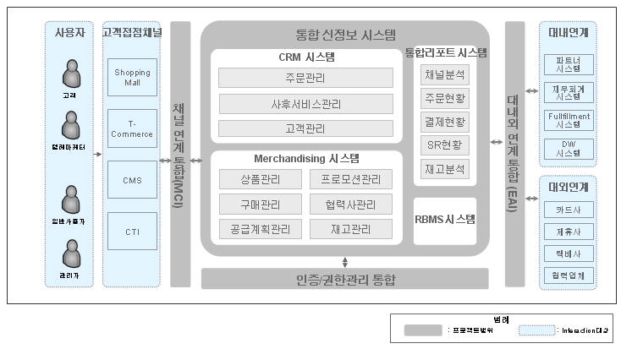
그림 ‎6-1 목표 시스템 구성도

목표 시스템 구성요소의 역할 및 책임은 다음과 같다.
구성요소 | 역할 및 책임 | 비고
CRM 시스템
Merchandising시스템
통합리포트 시스템 |  | 솔루션도입
RBMS 시스템 |  | 재사용
채널 연계 통합 |  | 솔루션도입
대내/외 연계 통합 |  | 솔루션도입
인증/권한관리 통합 |  | 솔루션도입
표 ‎6-4 목표 시스템 구성 요소

시스템 컨텍스트 다이어그램
[시스템 컨텍스트 다이어그램은 프로젝트에서 분류한 시스템 단위로 작성하며 해당 시스템과 상호 작용하는 외부 연계 대상을 파악하여 작성한다. 본 다이어그램은 시스템 외부와 상호작용을 하기 위해 무엇을 고려해야 하는 지를 보여주며, 외부 연계 대상은 사람, 타 시스템, 센서나 컨트롤 디바이스 같은 물리적인 객체 등이 될 수 있다. 시스템 컨텍스트 다이어그램은 작성하기 위한 표준 표기법은 없으므로 Box와 Line등을 사용하되, 각 표기가 의미하는 바를 범례로서 표시하여야 하며, 외부 연계 대상의 역할 및 책임, 기술 플랫폼등 아키텍처적으로 고려대상이 되는 내용을 기술한다
외부 연계 대상은 아키텍처 환경 분석 결과, 비즈니스 모델링을 토대로 식별한다.]
<<시스템>>과 상호작용하는 연계 대상 시스템은 다음과 같다.
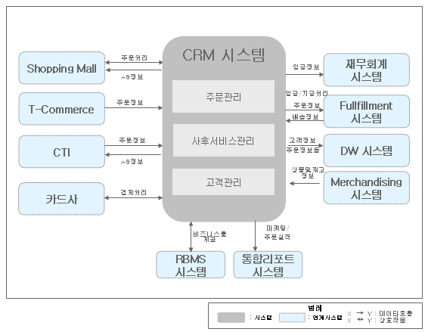
그림 ‎6-2 CRM시스템 컨텍스트 다이어그램
외부 연계 대상의 역할 및 책임은 다음과 같다.
[설명 부분에는 향후 연계방식 선택 시에 도움이 될 수 있도록 시스템과의 연계관계에 대해 개략적으로 설명하고 파악된 기술플랫폼에 대해서도 기술한다.]
연계 대상 | 설명 | 비고
Shoppingmall | 고객 온라인 쇼핑몰로서, CRM시스템과 연계하여 주문처리를 수행하며 J2EE Platform으로 구축됨 | 고객접점채널
T-Commerce
CTI
표 ‎6-5 시스템 외부 연계 대상

어플리케이션 기능 구조도
[TO-BE 비즈니스 모델을 기준으로 시스템으로 구현하기 위한 업무 기능을 Decomposition하여 목표 시스템의 어플리케이션기능구조도를 작성한다. 어플리케이션 기능 구조도는 어플리케이션의 기능을 상위수준에서 분할한 것으로서, 패키지 구성이나 팀구성 시에 활용된다. 시스템 규모가 큰 경우에는 “시스템”, “서브시스템”, “업무” 3 레벨로 분할할 수 있으나 유스케이스 패키지 구성이 가능한 수준으로는 도출되어야 한다. 비즈니스 프로세스를 3단계로 분할한 경우, 일반적으로 1단계의 Activity수준이 “시스템”에 해당된다. 단 어플리케이션기능구조도 작성 시, 비즈니스 모델(비즈니스프로세스모델링,업무기능패키지)을 참조하되, 구축하는 시스템의 범위 포함여부, 결합도 및 응집도를 고려하여 도출한다. 어플리케이션 기능 구조도는 UML의 패키지 다이어그램으로 작성하거나, Box & Line 을 이용하여 트리형태로 작성할 수 있다. 단, 어플리케이션 기능간의 dependency의 파악이 중요한데, Box & Line 을 이용하여 트리형태로 작성할 경우에는 의존관계의 표현이 어렵다는 단점이 있다. 아래의 예제 또한 기능간의 의존관계가 표현되어 있지 않다.]
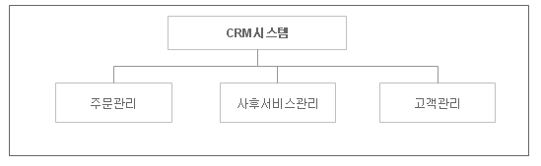
그림 ‎6-3 어플리케이션 기능 구조도

각 어플리케이션 기능의 역할과 책임은 다음과 같다.
어플리케이션 기능 | 역할 및 책임 | 비고
주문관리
표 ‎6-6 어플리케이션 기능 구성요소

상용 응용 소프트웨어자산 [선택]
[어플리케이션 아키텍처 구성에 필요한 응용 소프트웨어 및 COTS(Commercial-Off-The-Shelf)를 정의하여 기술한다. 응용 소프트웨어나 COTS는 어플리케이션에서 제공해야 하는 기능을 대신하거나 지원하는 성격의 상용 소프트웨어 및 컴포넌트로서, wokkflow솔루션이나 BPM솔루션, 어플리케이션 프레임워크등이 해당된다.]
어플리케이션 아키텍처 구성에 필요한 응용 소프트웨어 및 컴포넌트는 다음과 같다.
[분류란에는 구성요소의 유형을 기술하고 설명란에는 해당 구성요소가 아키텍처적으로 어떻게 활용될 것인지를 기술한다. 비고란에는 해당 구성요소가 기존재사용자산인지 도입이 필요한 제품인지를 기술하거나, 기타 도움이 될만한 사항을 기술한다.]

분류 | 제품명 | 설명 | 비고
EAI | WebMethods | 대내외 연계 시스템 통합 시, 활용된다.
MOM | SYTEMiER Integration Suite@Channel | 고객접점채널을 통합 연계하기 위해 사용된다.

개념 기술인프라 아키텍처

운영 시스템 구조도
[- 시스템의 논리적인 구성요소를 도출하여 운영시스템의 구조를 표시한다. 논리적인 구성요소를 도출하는데 있어서는 물리적인 요소를 고려할 필요성은 없다. 예를 들어 WAS가 1대의 물리적인 서버에 배치되는, 2대의 물리적인 서버에 배치되는 관계없이 논리적인 구성요소로는 WAS 하나이다.
- 기존의 구성요소(Legacy System) 중 구축하고자 하는 시스템과 관련된 요소에 대해서도 구조도에 표시하고 구축대상 시스템과의 연계성 위주로 역할정의를 한다.
- 시스템이 여러 개인 경우에는 구분을 색상으로 명시하거나, 도형기호 (세모, 네모, 동그라미)를 이용하여 논리적인 구성요소의 우측 상단에 해당 서버의 사용여부를 표시할 수 있다. 또는 중복되는 구성요소가 적다면 아키텍처가 다른 시스템별로 각각 구성도를 작성하는 것도 방안이다.]
<<시스템명>>의 사용자는 내부 Network에 존재하는 사용자와 VPN을 통해서 접속하는 외부에 위치하는 사용자가 있다. Web Server와 Portal Server가 사용자와의 접점에 있으며, Web Application Server(WAS)에서 업무로직을 처리하게 된다. 연계서버를 를 중심으로 타 시스템과의 데이터 및 어플리케이션 연계를 구현하며, 전자결재의 경우 WAS와 API 방식으로 직접 호출하여 연동한다. 기존에 운영되고 있는 IDS, SMS에 관리 노드를 추가하여 구성한다.

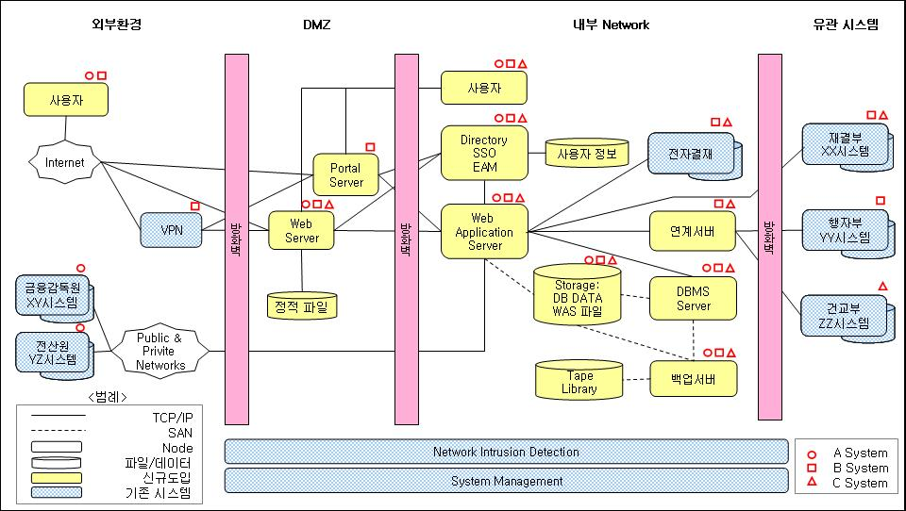그림 7-1 운영시스템 구조도
[ 정의한 Node별로 역할 중심으로 설명을 작성한다. 본 구성은 논리적인 구성이므로 하드웨어나 소프트웨어에 대한 매핑을 고려하지 않는다. 요구사항정의 단계를 통해 도출된 비기능요구사항, 시스템 제약사항 등을 통해 매핑이 된다.]

Zone | Node | 역할
외부환경 | 사용자 | - 사용자가 어플리케이션을 사용할 수 있는 환경을 제공한다.  - PC Monitor, PDA, 핸드폰, Web Browser등이 존재한다.
외부환경 | 외부시스템  (금융감독원  전산원) | - 시스템의 외부에 존재하는 어플리케이션 및 서비스로 EDI, FTP등을 이용한 데이터 교환이나 웹서비스, 메세지 기반의 데이터 연계 등을 포함한다.
외부환경 | 외부 방화벽 | - DMZ로 통하는 관문 역할을 수행하며, 라우터 방화벽 성격을 가진다.  - 주요기능은 80 port를 통하는 HTTP와 같이 특정 프로토콜만을 통과하도록 허용하는 것이다.  - 추가적으로 IP 패킷에 대한 변경이나 캡슐화가 가능하며 NAT나 터널링이 가능하다.
DMZ | Web Server | - 정적인 데이터를 HTTP를 통해서 제공한다.  - 만약 JSP, Servlet 등의 동적인 데이터에 대한 요청을 받는 경우에는 Web Application Server로 요청을 재전송한다.  - 주요 구성요소는 HTTP Server, WAS Plug-in, Portlet component, CMS Plug-in, XML Parser, Web Page/Image/Media File, 사용량 정보를 수집하고 모니터링하는 도구 등이다.
DMZ | Web Portal | - Web Portal은 통합 정보, 어플리케이션, 프로세스를 활용할 수 있는 단일 접점을 제공한다.  - 일반적으로 제공하는 서비스로는 내부/외부 데이터에 대한 접근성, 업무 패턴에 맞게 커스터마이징된 화면, ERP, CRM, SCM, KM 등을 사용할 수 있는 Portlet, SSO와 LDAP을 이용한 보안기능, 룰을 기반으로 한 개인화 기능 등이 있다.
DMZ | 내부 방화벽
내부 Network | Directory  SSO  EAM | - 사용자에 대한 인증을 수행하고 권한 정보를 관리한다.  - 구축하고자 하는 A, B, C 시스템에 대한 모든 사용자를 통합하여 관리하고, 각 시스템에 대한 권한도 통합하여 관리 한다.
내부 Network | Web Application Server
내부 Network | DBMS
내부 Network | 연계서버
내부 Network | 업무 방화벽 | 같은 내부 Network존에 존재하지만 업무적으로 중요한 데이터이어서 인가된 서비스 경로를 통해서만 접근할 수 있도록 설치한 방화벽이다.  B, C System에서 업무 방화벽 내에 존재하는 건교부, 행자부의 데이터를 사용하며, 연계서버의 서비스를 통해서만 해당 데이터에 접근할 수 있다.
운영 | Network Intrusion Detection
운영 | System Management
유관시스템 | 재경부 | 재경부의 XX 시스템에서 B,C 시스템의 YY 데이터를 참조할 수 있도록 서비스를 제공한다. SSO 인증을 통해서 해당 서비스를 사용하며, 재경부의 내부 업무 Portal이 서비스 연결점이다.
유관시스템 | 행자부 | 행자부의 XX2 시스템의 데이터를 B 시스템이 참조하여 사용한다. 해당 데이터는 연계서버를 통해서 연계된다.
유관시스템 | 건교부
표 7-1 운영시스템 구성요소

개발 아키텍처 구성
[개발 아키텍처와 관련한 전략을 도출하여, 개발 아키텍처 구성도를 개념 수준으로 작성하고 각 구성요소 별로 설명을 기술한다.]
많은 개발자의 부하를 처리하기 위해 2대의 개발서버를 이용하여 구성하며, 개발자 PC에도 WAS를 설치하여 단위테스트를 수행할 수 있도록 하여 개발부하를 개발자 PC로 일부 분산한다. CTIP 기반의 빌드/테스트 통합환경을 형상관리 서버에 설치하며, 테스트 환경에는 <<시스템명>>과 연계되는 기존 시스템에 대한 테스트 환경을 구축하여 변경된 어플리케이션이 운영환경으로 적재되기 전에 최종적인 검증을 수행할 수 있도록 구성한다.

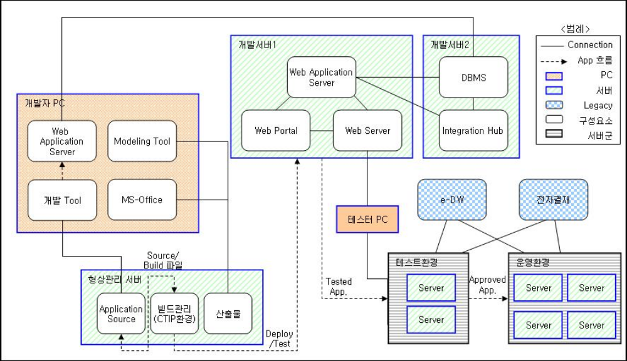
그림 7-2 개발 아키텍처 구성도

구성요소 | 설명 | 비고
개발자 PC | Modeling 툴을 통해 분석,설계 산출물을 작성하고, IDE 툴을 통해 프로그램을 개발한다.  개발 시 개발서버에 설치된 DBMS를 사용하며, WAS를 설치하여 단위테스트를 수행한다. | Windows XP,  Pentium4 2Ghz 이상
개발서버 | Portal 및 시스템 인터페이스 개발을 위해 각각의 엔진을 설치하고, WAS 및 DBMS를 설치하여 통합테스트 환경을 구축한다.
테스트 환경 | 운영환경으로 어플리케이션을 배포하기 전에 최종적으로 테스트하는 환경이다. 기존 Legacy와의 연계 테스트가 가능한 환경으로 구성되며 개발자 및 고객으로 이루어진 테스터가 접속하여 테스트한다. | 개발서버의 어플리케이션을 받아서 탑재한다.
운영환경 | 사용자가 접속하여 업무를 처리하는 최종 운영환경이다. 운영환경 탑재시의 테스트는 최소 범위로 제약 받는다. | 테스트 환경에서만 어플리케이션을 받는다.
형상관리 서버 | 어플리케이션 소스 및 산출물의 버전, 권한, 배포를 관리하는 서버이다. 형상관리 대상물에 대한 관리는 각 Tool과 연계되어 실시간으로 처리된다.  CTIP을 구현하기 위한 빌드관리 모듈이 탑재되어 자동적으로 빌드를 생성하고, 테스트를 수행하기 위한 모듈을 개발서버에 Deploy한다. | 버전관리,  이슈관리,  빌드관리 모듈 탑재
표 7-2 개발아키텍처 구성요소

개념 데이터 아키텍처

데이터 구성
[전체 데이터베이스의 영역 및 주제영역들을 식별하여 데이터의 개략적인 관계를 정의하여 하나의 구성도로 표현함으로써 전체적인 데이터 구조를 파악할 수 있도록 한다. 주제영역은 전체 목표 데이터베이스 시스템을 업무적인 성격을 반영하고 Cohesion 및 Coupling을 고려하여 분류하고, 가능하면 기존 시스템의 주제영역에 대한 목표 시스템의 주제영역 매핑 정보까지 고려하여 작성한다. 물리적 데이터베이스 구성은 고려하지 않도록 한다.]

그림 ‎8-4 데이터 구성도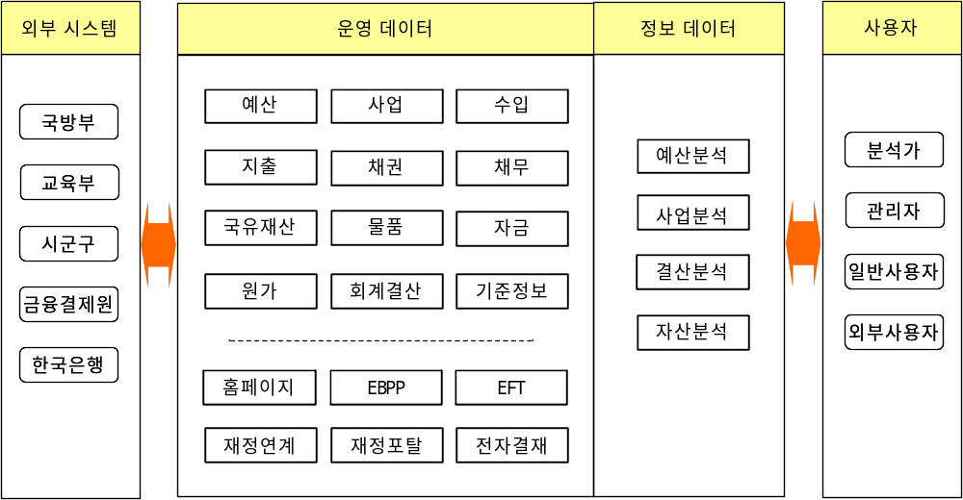

주제영역 | 현행 주제영역 | 설명
예산 |  | 중기 및 단년도 예산을 편성하고 배정계획을 수립
사업 |  | 사업을 등록하고, 모니터링 실시
수입 |  | 세입에 대한 고지 및 부과
지출 |  | 세출에 대한 원인행위./지출결의./검수/ /지출 수행 및 정부구매카드 관리
표 8-7 주제영역

개념 데이터 모델
[위에서 분류한 각 주제영역별로 핵심 엔티티들을 도출하고 이들간의 개략적인 관계를 표현하여 개념 데이터 모델을 작성한다. 아래 제시되는 것과 같이 간략하게 작성할 수 있으며, 핵심 엔티티의 주키와 주요속성을 표현하는 것이 보다 바람직하다. 개념 데이터모델은 별첨으로 작성하여도 무방하다. 또한, 개념ERD의 경우 IE Notation과 Barker Notation 어느 것을 적용하여도 무방하다.
개념ERD를 작성할 때 DA가 임의로 작성하는 것이 아니고, BA(또는 분석자)가 개념모델을 작성하도록 유도하고 DA는 이를 통합/정제하는 Role을 수행하는 것이 바람직하다.]
상담원
사업장
통합정보
상담신청
상담내역
상담성공사례
상담실패사례
민원불만사항
상담업무별
가중치
피보험자이력
실업급여이력
개인지원금
이력
구직이력
직업훈련이력
중복수혜자
실업자
대부이력
자영업이력
국민연금정보
건강보험정보
개인통합이력
사업장
변경이력
징수이력
사업장
지원금이력
구인이력
사업장
통합이력
개인
통합정보
그림 ‎8-2 개념 데이터모델

기술 표준 [선택]
[어플리케이션 개발에 필요한 기술 표준은 고객사의 기술표준 및 제안한 기술표준을 확인하여 기술한다.]
<<시스템명>>을 구축하기 위한 기술표준은 다음과 같다.
분야 | 항목 | 기술표준 | 비고
사용자 Interface | 브라우저 | IE 6.0 sp2 | Navigator는 지원하지 않는다.
사용자 Interface | 스타일시트 | CSS1
사용자 Interface | 쿠키 | Domain Cookie | 쿠키정보는 암호화하고, Expire는 즉시로 설정. 개인정보는 저장하지 않음
사용자 Interface | 링크 | Post 방식 사용 | URL에 특수문자 사용 제한 및 시스템 URL이 주소창에 보이지 않도록 함
사용자 Interface | 웹페이지 | 프레임 사용 | 업무용 정보시스템이므로 네트워크 부하, 응답시간, 네비게이션 편리성 등을 고려하여 프레임을 사용함.
어플리케이션 | 모델링 | UML, CBD | 어플리케이션은 UML을 사용하여 모델링하고 컴포넌트화 하여 개발함
어플리케이션 | DB보안 | SQL injection 대비 | 입력 데이터 및 파라미터 값에 대한 검증 구현
어플리케이션 | 세션정보 | Client 저장시 암호화 | 클라이언트에 인증정보, 세션정보 등을 저장하지 않는 것을 원칙으로 하며, 저장시에는 암호화하여 저장함.
데이터 | 문자셋 | UTF-8 | 다국어 지원
데이터 | 데이터교환 | XML1.0
데이터 | 표준화 | 자료사전 | 표준 자료사전과 일관성 유지
데이터 | 데이터타입 | ANSI SQL92 | 타 시스템과의 연동을 고려하여 DBMS 종속적인 확장 데이터타입의 사용은 지양
보안 | 네트워크 | SSL V3 | 웹서버에 서버 인증 SSL을 구현하여 네트워크 전송구간의 데이터 암호화
보안 | 전자서명 | GPKI, NPKI 혼용 | 전자서명 알고리즘은 시스템 성격, 필요성에 따라서 GPKI와 NPKI를 혼용해서 사용
보안 | 데이터 | DB 컬럼 암호화 | 패스워드, 은행계좌번호 등의 중요 데이터베이스 컬럼에 대한 암호화
운영 | 사용자 인증 | 계정/패스워드 관리 | 계정의 등록/변경/폐기에 대한 운영, 승인 절차 수립  패스워드 변경절차 수립
운영 | 백업 | 일별/주별/월별 | 주요 데이터에 대해서 백업 대상, 절차에 따라서 일별/주별/월별 등 정기적인 백업 실시
운영 | 로그 | 6개월 보관 | 주요 시스템 및 장애에 대한 로그 보관, 백업, 분석 지침 수립
표 ‎9-8 기술표준

